Verslag Opdracht Draadloos netwerk
Naam: Groep: Datum:
Je reset een router, sluit er bekabeld op aan en stelt daarna stap voor stap je eigen draadloos netwerk in: het SSID, de wireless mode, het kanaal, de kanaalbreedte en de beveiliging. Na elke wijziging scan je met inSSIDer en noteer je wat er veranderd is.
Vul dit document in terwijl je werkt. Je dient het in via de opdracht op Orion.

Vul dit document in terwijl je bezig bent. Je verslag telt niet mee voor je punten, maar de test op het einde gaat over wat je hier hebt genoteerd. Vul het in terwijl je bezig bent, want achteraf heb je de router niet meer bij de hand.

Reset de router
De router die je krijgt is waarschijnlijk al gebruikt door iemand anders en staat vol instellingen die niet passen bij wat jij gaat doen. Daarom reset je hem altijd eerst.
- Voorzie de router van spanning.
- Verbind nog geen netwerkkabels en maak nog geen draadloze verbinding.
- Laat de router opstarten. Het aan-lampje, het 2.4G-lampje en het 5G-lampje branden.
- Houd de resetknop tien seconden ingedrukt en laat los. Het aan-lampje blijft branden, de rest gaat uit.
- Wacht tot het aan-lampje, het 2.4G-lampje en het 5G-lampje opnieuw branden.
Neem nu een foto van de onderkant van de router en plak die hieronder. Omcirkel de SSID's en de bijbehorende wachtwoorden in het rood, en het IP-adres, de gebruikersnaam en het wachtwoord om aan te melden op de router in het blauw. Die gegevens heb je verderop nog nodig.
Foto van de onderkant van de router, met de gegevens omcirkeld

Scannen naar draadloze netwerken
Installeer inSSIDer als je dat nog niet gedaan hebt, open het programma en klik op Networks.
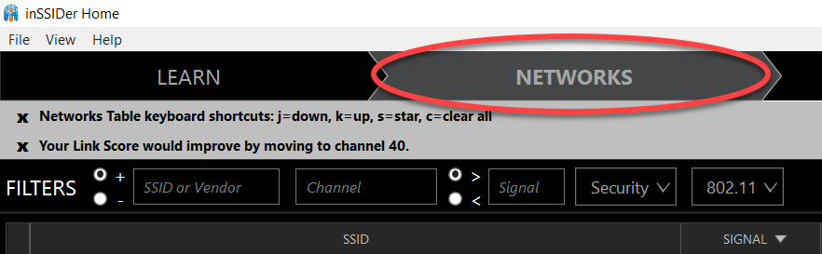
Klik op Networks
Het programma scant naar alle draadloze netwerken die je netwerkadapter kan ontvangen.
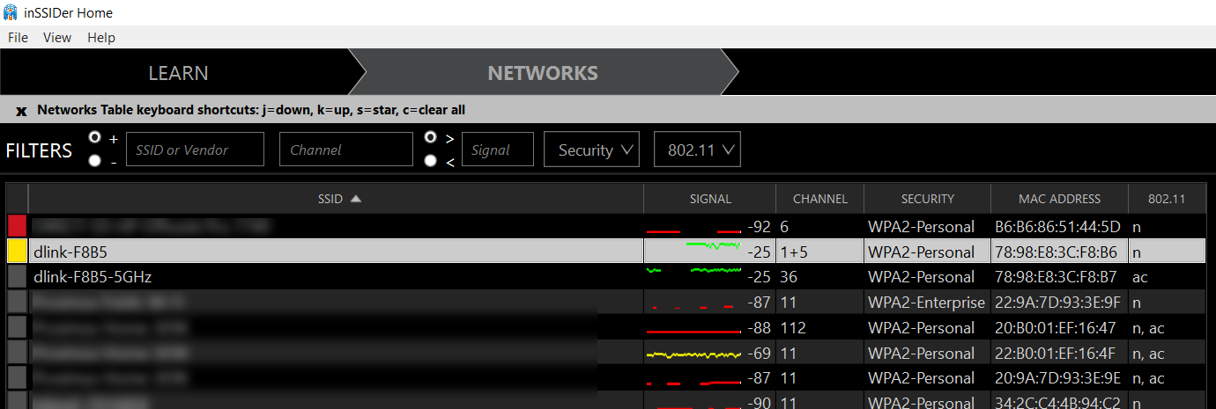
Elk netwerk in de buurt, met zijn kanaal en zijn beveiliging
Zoek je eigen netwerk in de lijst. Het SSID van je router staat op de sticker onderaan het toestel. Staat het er niet tussen, start inSSIDer dan opnieuw op.
1. Plak een screenshot van wat je ziet in inSSIDer, en markeer duidelijk je eigen draadloze netwerk of netwerken.
Plak hier je screenshot

2. Hoeveel SSID's zendt je router uit? Schrap wat niet past: geen / 1 / 2 / 3.

3. Wat is of zijn de namen van die SSID's? Komt dat overeen met wat je op de onderkant van de router hebt gevonden?

DHCP instellen op je laptop
Voor je de router kan configureren, moet je computer klaarstaan om er verbinding mee te maken. Wat een IP-adres, een subnetmasker, een default gateway en DHCP precies zijn, staat op de theoriepagina IP-adres en DHCP.
Configureer via de netwerkkabel. Verandert er een draadloze instelling terwijl je draadloos verbonden bent, dan valt je verbinding weg en raak je er misschien niet meer op.
Open de Windows-netwerkverbindingen. De snelkoppeling ernaartoe hangt af van de taalinstellingen van je computer, dus gebruik het commando dat overal werkt:
Start -> ncpa.cpl

Zoek de netwerkadapter waarmee je straks bekabeld verbinding maakt. Twijfel je, vraag het dan aan je lector.
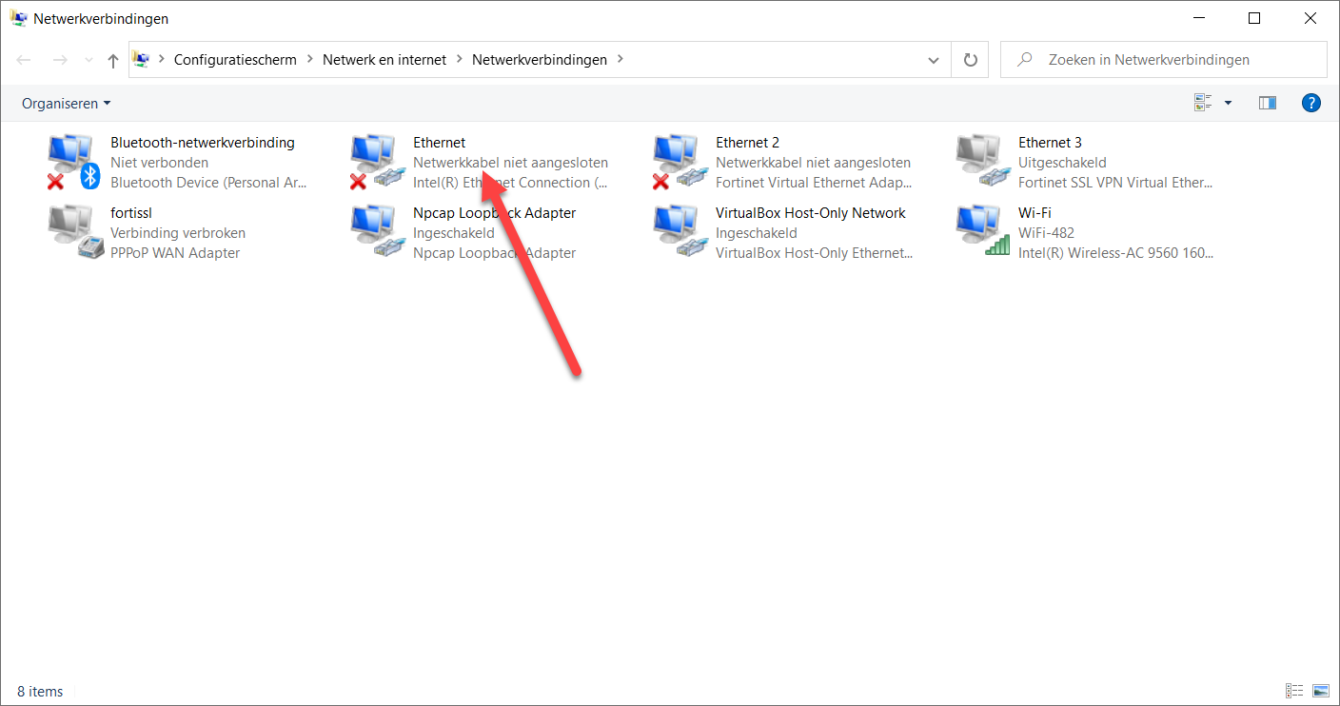
De netwerkadapters van je computer
Rechtsklik op de bedrade adapter, kies Eigenschappen en dubbelklik op IPv4.
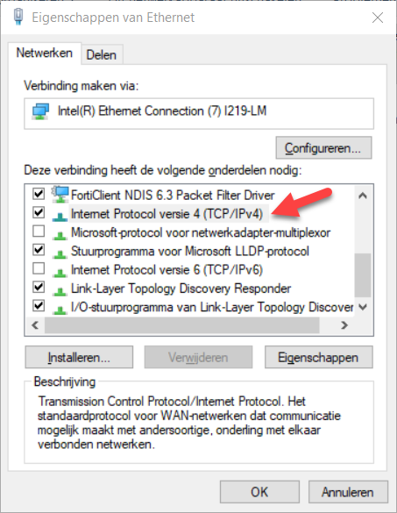
Ga naar de IPv4-instellingen
Zet de instellingen zoals op de screenshot hieronder. De router deelt je computer nu een adres uit via DHCP. Controleer daarna of hetzelfde ingesteld staat voor je draadloze netwerkkaart.
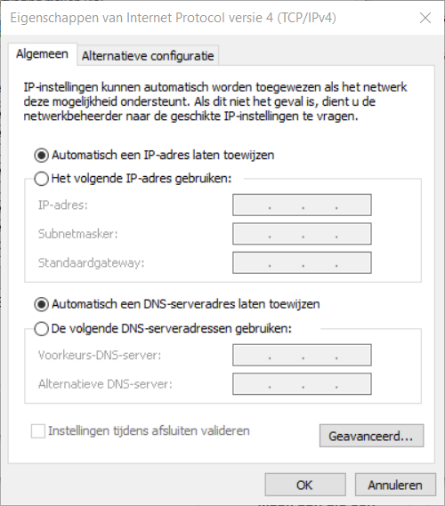
Automatisch een IP-adres, dus via DHCP

Je eigen IP-adres en dat van de router
Ben je bekabeld verbonden, dan vraag je je eigen IP-adres en de default gateway op. Dat kan via de console met het commando ipconfig:
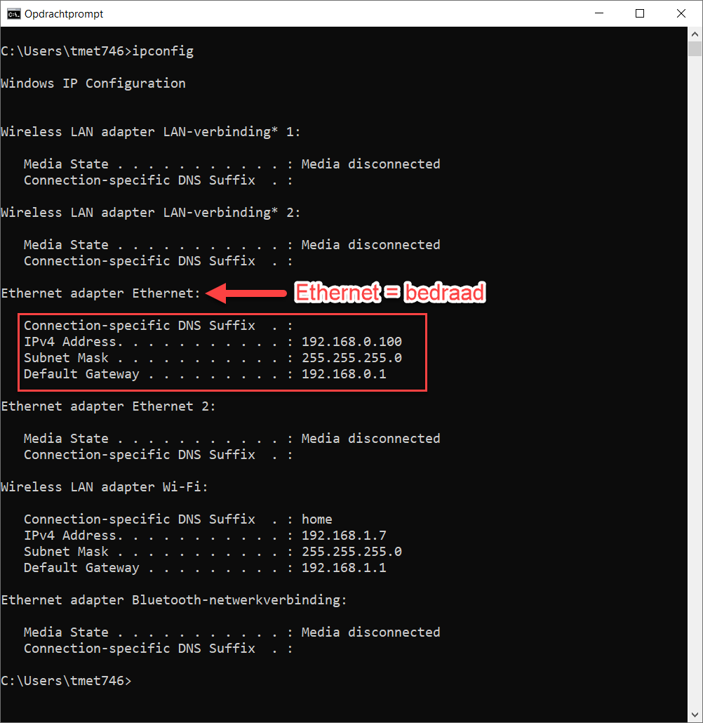
ipconfig in de console
en het kan ook via de netwerkdetails in Windows zelf:
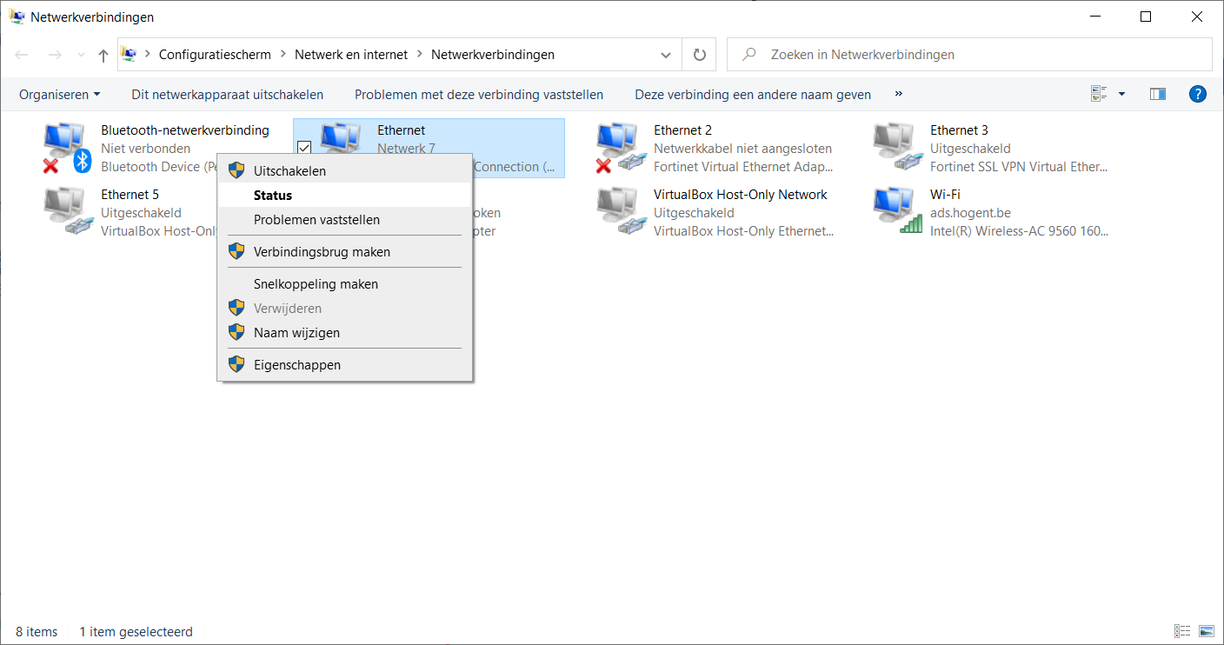
Dezelfde gegevens, via de GUI
4. Zoek allebei de gegevens op je eigen computer op. Wat is je IP-adres, en wat is de default gateway?

Aanmelden op de router
De default gateway is in de meeste gevallen het IP-adres van de router. Surf ernaartoe met Edge, Chrome of Firefox.
Het adres van de router in de adresbalk
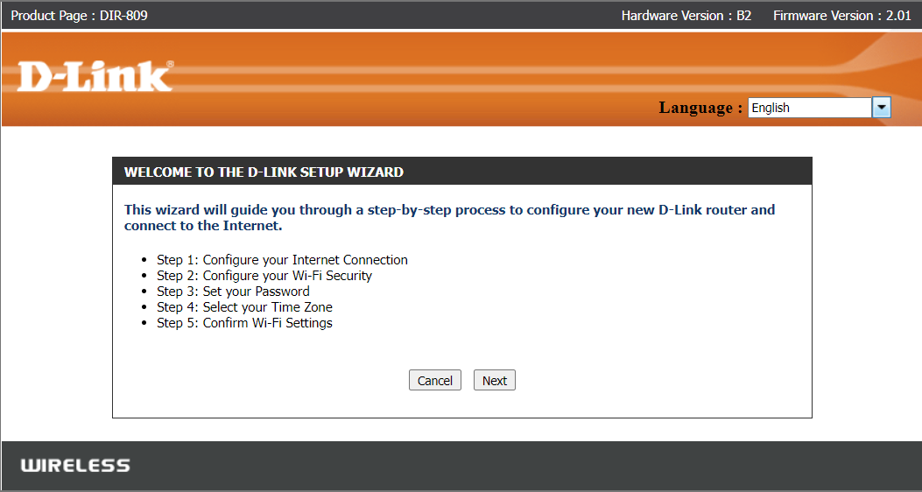
Je komt op de pagina van de router terecht
Klik op Cancel. Er wordt om een gebruikersnaam en een wachtwoord gevraagd. De gebruikersnaam is Admin, het wachtwoord laat je leeg.
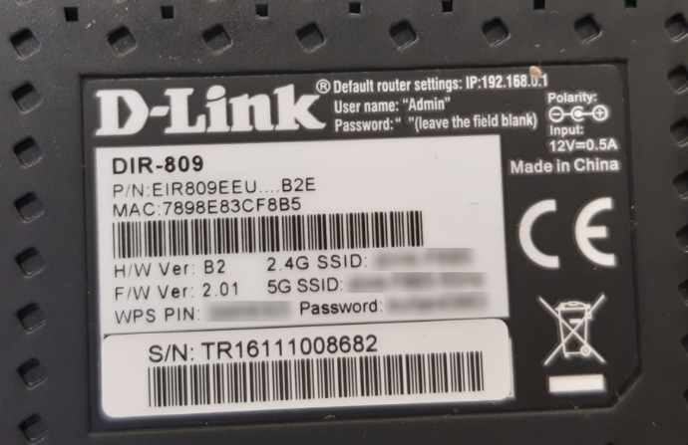
Aanmelden als Admin, zonder wachtwoord
Je gaat het draadloos netwerk configureren, dus klik in het menu links op Wireless Settings en daarna op Manual Wireless Connection Setup.
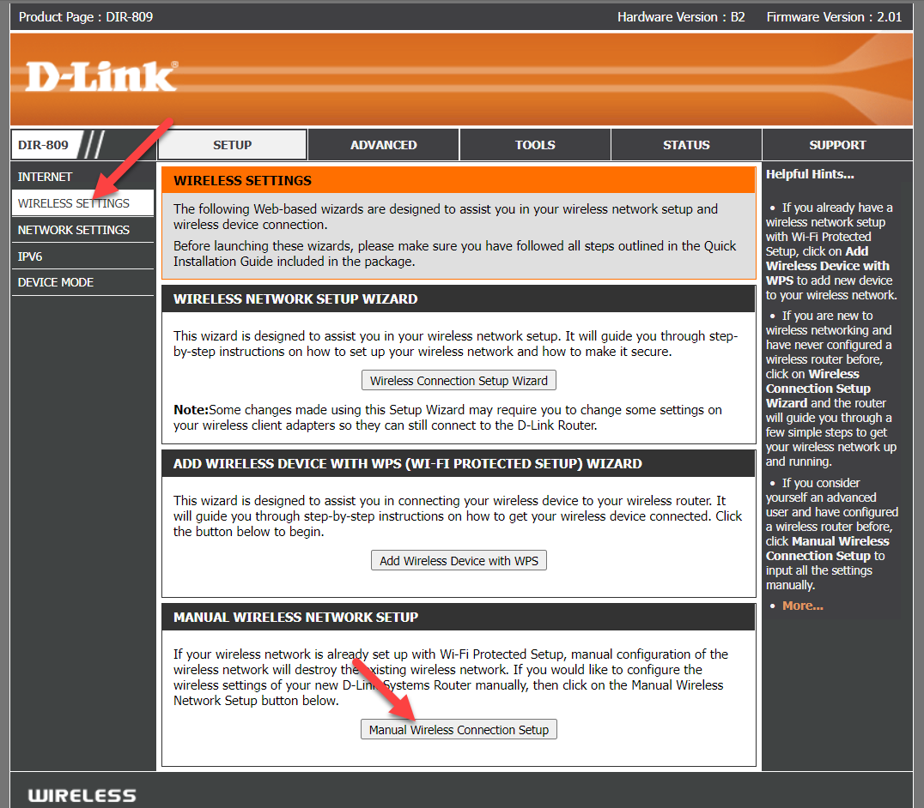
Naar de handmatige instellingen
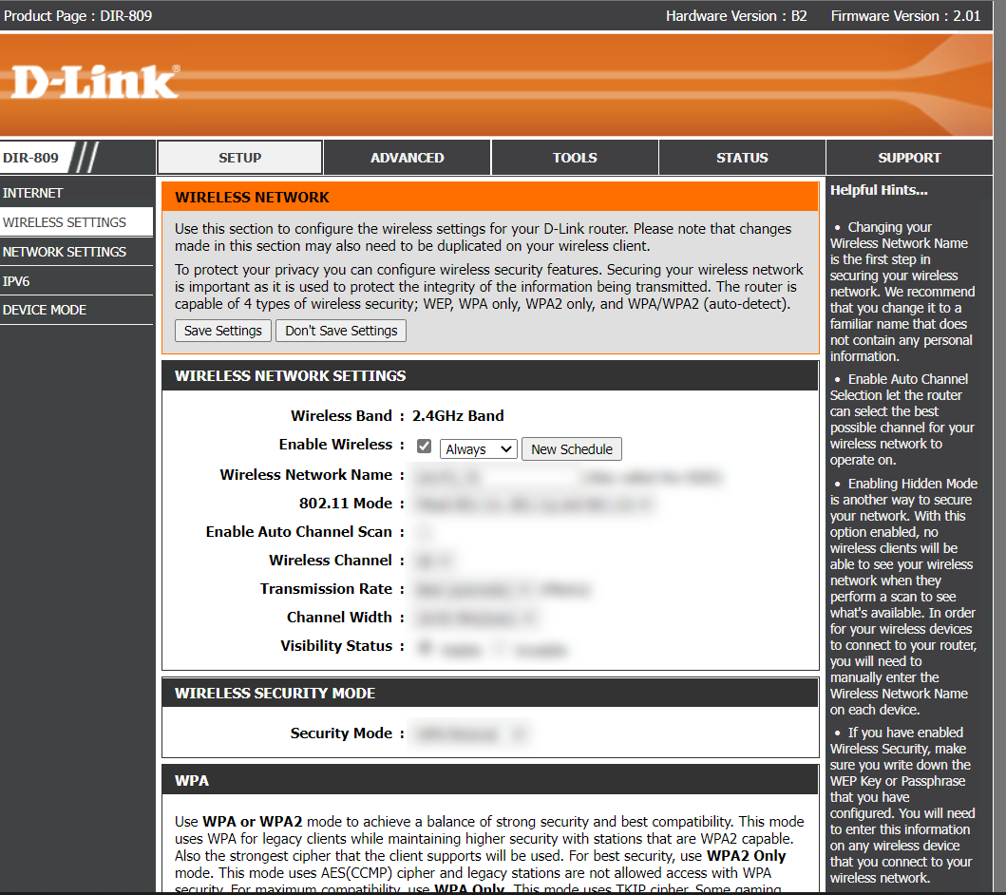
Op deze pagina doe je de meeste wijzigingen
Blader ook door de andere pagina's van de router.

SSID
Wat een SSID is en waarom je router er twee uitzendt, staat op de theoriepagina SSID.
5. Geef minstens drie plaatsen waar je de SSID's van je router kan terugvinden.

6. Kunnen meerdere draadloze netwerken hetzelfde SSID hebben? Schrap wat niet past: ja / nee.

7. Zoek op wat een evil twin wireless network is. Dit mag je ook achteraf nog aanvullen.

Wijzig nu het SSID van je draadloos netwerk naar 2AUTO_ gevolgd door je initialen. Voor iemand met de initialen TD wordt dat:
- 2AUTO_TD voor het netwerk op de 2,4 GHz-band
- 2AUTO_TD-5GHz voor het netwerk op de 5 GHz-band
8. Omschrijf duidelijk hoe je dat gedaan hebt, eventueel met een screenshot erbij.

9. Scan opnieuw met inSSIDer en kijk of je wijziging is doorgevoerd. Dat kan een paar minuten duren, en soms moet je het programma opnieuw opstarten. Plak het screenshot hieronder.
Plak hier je screenshot

Wireless mode
Wat de modes b, g, n en ac betekenen en waarom een router standaard op mixed staat, vind je op de theoriepagina Wireless mode.
10. Welke is de meest performante mode op de 2,4 GHz-band? Schrap wat niet past: b / g / n.

11. Welke is de meest performante mode op de 5 GHz-band? Schrap wat niet past: a / ac / n.

12. Stel op allebei de banden de meest performante mode in en plak een screenshot hieronder.
Plak hier je screenshot

13. Zoek de maximale theoretische snelheid van elke generatie op en vul de tabel aan.
Wireless mode | Max. theoretische snelheid (in Mbps)
b
g
n (wifi 4)
ac (wifi 5)
ax (wifi 6)
be (wifi 7)

Wireless channels
Hoe de banden in kanalen zijn opgedeeld en waarom overlapping je snelheid kost, staat op de theoriepagina Wireless channels.
Hieronder zie je hoe het er bij de lector uitzag. Bij jou wordt dat anders. Het kanaal is hier zo gekozen dat er zo weinig mogelijk overlapping is, op allebei de banden.
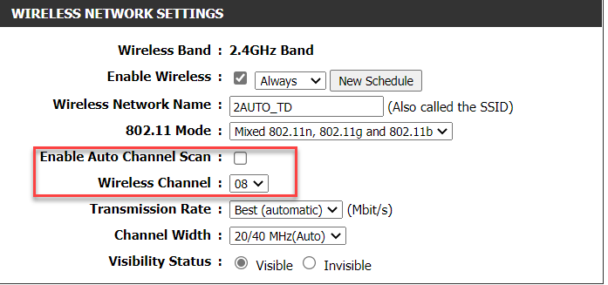
2,4 GHz: de instelling in de router
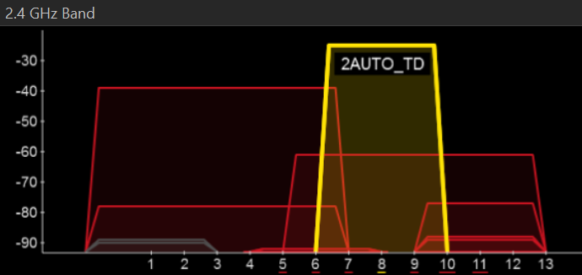
2,4 GHz: het resultaat in inSSIDer
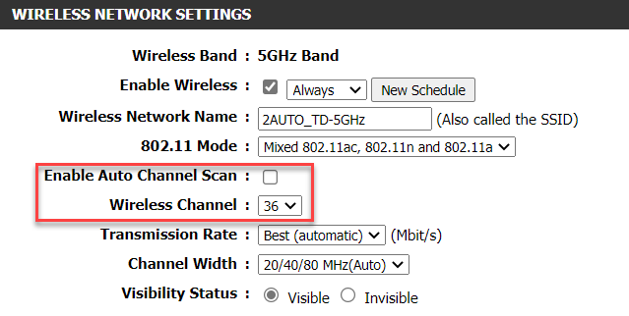
5 GHz: de instelling in de router
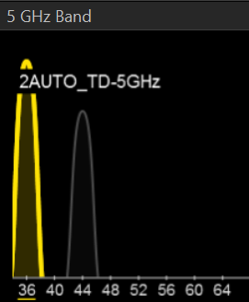
5 GHz: het resultaat in inSSIDer
Zoek nu zelf in de router waar je het kanaal aanpast, voor allebei de banden. Laat je netwerk zo weinig mogelijk overlappen met andere, en overlapt het toch, laat het dan overlappen met een zwak netwerk.
14. 2,4 GHz: screenshot van de instelling in de router.
Plak hier je screenshot

15. 2,4 GHz: screenshot van het resultaat in inSSIDer.
Plak hier je screenshot

16. 5 GHz: screenshot van de instelling in de router.
Plak hier je screenshot

17. 5 GHz: screenshot van het resultaat in inSSIDer.
Plak hier je screenshot

Channel bonding
Wat channel bonding doet met je bandbreedte, en wanneer het je net tegenwerkt, staat op de theoriepagina Channel bonding.
18. Zoek in inSSIDer een netwerk met channel bonding op de 2,4 GHz-band. De bandbreedte is dubbel zo groot als die van een netwerk zonder. Plak een screenshot en markeer het duidelijk.
Plak hier je screenshot

19. In de router zet je channel bonding aan of uit bij de instelling Channel Width. Plak er een screenshot van en markeer het duidelijk.
Plak hier je screenshot

20. In welk geval zou je channel bonding uitzetten? Tip: het heeft te maken met de bandbreedte die verdubbelt.

21. In welke modus is channel bonding mogelijk? Markeer het juiste antwoord: enkel in b / enkel in g / enkel in n / zowel in n als in ac.

22. Moeten de kanalen tegen elkaar aan liggen om aan channel bonding te kunnen doen? Markeer het juiste antwoord: ja, dat is verplicht / nee, dat is niet nodig.

Beveiliging
Welke encryptie bij welke mode past, en wat TKIP, AES en PSK betekenen, staat op de theoriepagina Beveiliging. Lees ook het artikel Van WEP tot WPA bij het studiemateriaal, want daar baseer je je keuze op.
Stel de security mode zo optimaal mogelijk in, dus zo veilig en zo performant als het kan, en beveilig je router.
23. Welke combinatie heb je gekozen? Vul aan en markeer het juiste antwoord.
Instelling | Jouw keuze
Wireless mode
Security mode: WEP / WPA / WPA2
Encryptie: TKIP / TKIP + AES / AES
PSK

24. Wat is het gevolg voor de snelheid van je draadloos netwerk als je voor TKIP of voor TKIP + AES kiest?

25. Waarvoor staat de afkorting PSK?

26. Waarop moet je letten bij het kiezen van een PSK?

